ĐỊA LÍ KINH TẾ
SỰ PHÁT TRIỂN CỦA NỀN KINH TẾ VIỆT NAM

II. NỀN KINH TẾ NƯỚC TA TRONG THỜI KÌ ĐỔI MỚI
Chuyển dịch cơ cấu kinh tế là một nét đặc trưng của quá trình đổi mới, thể hiện ở ba mặt chủ yếu:
+ Chuyển dịch cơ cấu ngành: ( tự ghi nội dung dựa vào sgk )
+ Chuyển dịch cơ cấu lãnh thổ : ( tự ghi nội dung dựa vào sgk )
+ Chuyển dịch cơ cấu thành phần kinh tế: ( tự ghi nội dung dựa vào sgk )
III. NHỮNG THÀNH TỰU VÀ THÁCH THỨC
-Thành tựu: ( học sinh liệt kê dựa vào sgk)
-Thách thức: ( học sinh liệt kê dựa vào sgk )

CÁC NHÂN TỐ ẢNH HƯỞNG ĐẾN SỰ PHÁT TRIỂN VÀ PHÂN BỐ NÔNG NGHIỆP

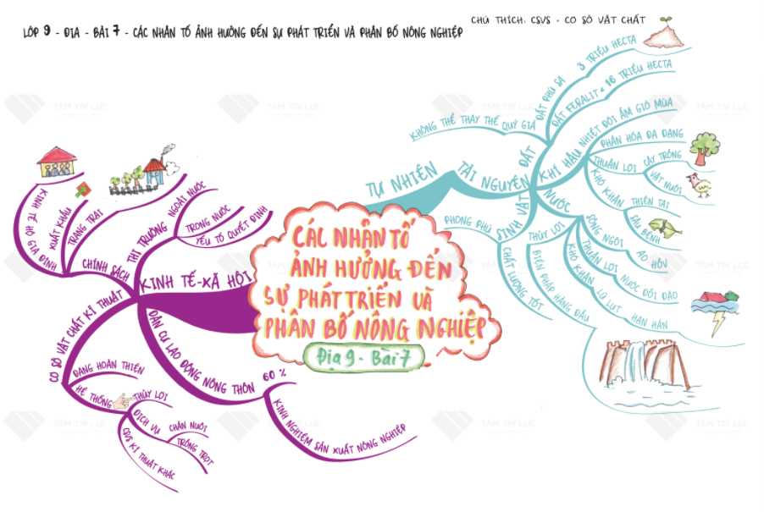
Học sinh nghiên cứu sơ đồ tư duy để trả lời các câu hỏi sau:
1.Những nhân tố tự nhiên nào ảnh hưởng đến sự phát triển và phân bố nông nghiệp?
2.Trong số các nhân tố kinh tế - xã hội ảnh hưởng đến sự phát triền và phân bố nông nghiệp, nhân tố nào là quan trọng nhất ?

